Дед Мороз и Снегурочка прошлого века: Главархив представил новую онлайн-выставку
02.12.2023

Дед Мороз и Снегурочка с детьми у новогодней елки в Тайницком саду Московского Кремля. Фото А. Становова. Январь 1950 года. Главархив Москвы
В экспозиции представлены 36 архивных снимков, сделанных известными фотографами.
Новая онлайн-выставка «Российский сказочный персонаж Дед Мороз» открылась в виртуальном музее «Москва — с заботой об истории». В экспозиции столичного Главархива представлены 36 снимков 1950–1983 годов, сделанных Виктором Егоровым, Георгием Корабельниковым, Борисом Ярославцевым, Виктором Буданом, Виктором Ахломовым, Константином Мустафиным и другими известными фотографами.
На большинстве фотографий изображен Дед Мороз и его внучка Снегурочка в окружении детей на елках в Георгиевском зале Большого Кремлевского дворца и на новогодних утренниках в детских садах в разные годы ХХ века. Виктор Будан запечатлел Деда Мороза в неформальной обстановке. На снимках он играет со Снегурочкой в шахматы в перерывах между репетициями, читает газету «Комсомольская правда», едет за рулем автомобиля и общается с инспектором ГАИ.
Отдельная часть выставки посвящена подготовке к праздникам. На кадрах Виктора Ахломова и Константина Мустафина можно увидеть, как с конвейера фабрики игрушек снимают елочные украшения и готовят их к росписи. На снимках также изображены продавцы магазина «Детский мир», которые демонстрируют посетителям украшения для дома.
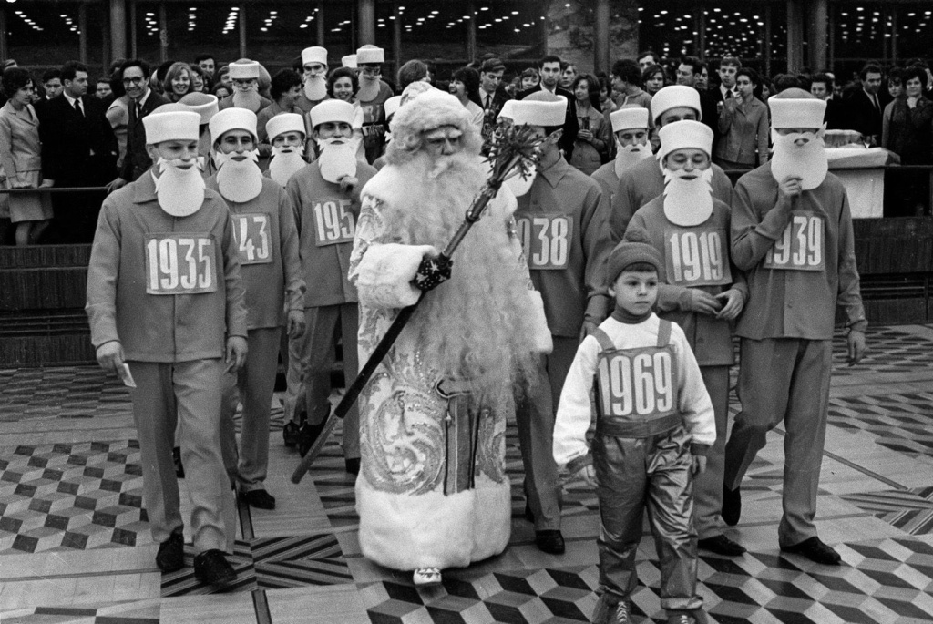
Во время новогоднего молодежного бала в Кремлевском дворце съездов. Фото В. Мусаэльяна, В. Соболева. 30 декабря 1968 года. Главархив Москвы
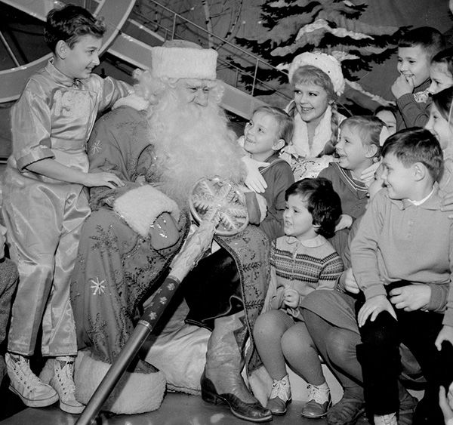
Дети с Дедом Морозом и Снегурочкой на новогодней елке в Кремле. Фото Е. Кассина, В. Будана. 1963 год. Главархив Москвы
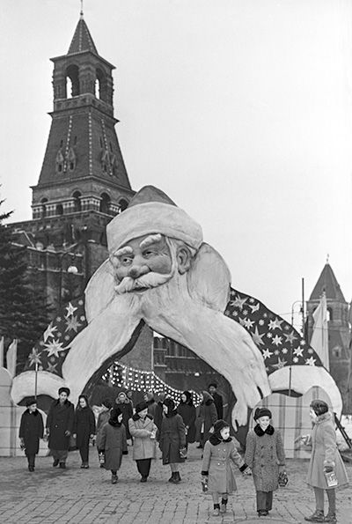
Новогоднее оформление Красной площади. Фото Н. Максимова. Январь 1959 года. Главархив Москвы
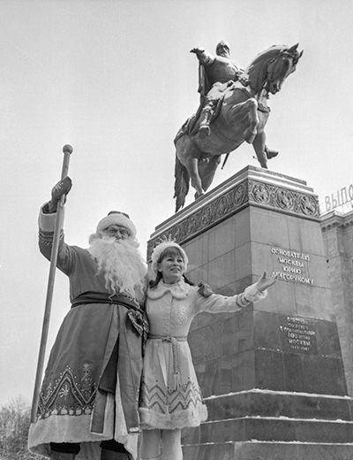
Дед Мороз и Снегурочка у памятника Юрию Долгорукому. Фото Е. Кассина, М. Редькина. 17 декабря 1968 года. Главархив Москвы
Новогодние фотографии разных эпох представлены и на онлайн-выставке «Москва встречает Новый год!». Экспозиции архивных снимков можно посмотреть онлайн в любое удобное время на сайте виртуального музея. Они доступны в зале «1950–2000 годы», в разделе «Медиатека», подразделе «Выставки».

Адрес страницы: http://mosarchive.mos.ru/presscenter/news/detail/12021080.html
ГБУ "Мосархив"

